

12° Campionato di CALCIO Serale over 35
Stagione Sportiva 2014 - 2015



Comunicato Ufficiale
n° 2 del 04-10-14

1 ° giornata di andata

N° | DATA |  | 1°giornata |  | Ris.
1 | L | 29-09 | Atlet. Lodivecchio | P.R Moda | 1 | 4
2 | L | 29-09 | Carpianese | A.Locate | 0 | 2
3 | L | 29-09 | FC Cavallino B. | A.Caselle | 4 | 2
4 | G | 02-10 | A.C Lodivecchio | FC Villanterio | 3 | 2
5 | V | 03-10 | A.Mairano | Amici del Calcio | 4 | 0
 |  |  | RIPOSO | FC Vizzolo

TABELLINI
L | 29-set. | Atlet. Lodi Vecchio |  | P. R Moda | 1 | 4
Reti |  | Caputo S. |  | Lovagnini A. ( 2 )  Bologna D.  Ciceri A.
Ammoniti
Espulsi
Arbitro |  | RUSMINI |  | STEFANO
L | 29-set. | Carpianese |  | A. Locate | 0 | 2
Reti |  |  | Belloni A. ( 2 )
Ammoniti |  | Musiu F. |  | Calvi A.  Zirilli A.  Sessa C.
Espulsi
Arbitro |  | LAROCCA |  | GIUSEPPE
L | 29-set. | F.C Cavallino B. |  | A. Caselle | 4 | 2
Reti |  | Vinci G.  Piciaccia E.  Putelli E. ( 2 ) |  | Sepa D.  Monfredini E.
Ammoniti
Espulsi
Arbitro |  | APICELLA |  | CARLO
G | 02-ott | A.C Lodi Vecchio |  | FC Villanterio | 3 | 2
Reti |  | Caserini C.  Zito F.  Gentile A. ( R ) |  | Dovala Eycun B.  Maio A.
Ammoniti |  | Bertin F  Donati D |  | Evangelista R.  Guerreschi G.
Espulsi |  | Caserini C. |  | Gandini M.  Bolzoni M.
Arbitro |  | MINERVA |  | IVAN
V | 03-ott | A. Mairano |  | Amici del Calcio | 4 | 0
Reti |  | Sorbara M. ( 4 )
Ammoniti |  | Sorbara M. |  | Spagnoli A.
Espulsi
Arbitro |  | MARNI |  | ANTONIO

CLASSIFICA GENERALE

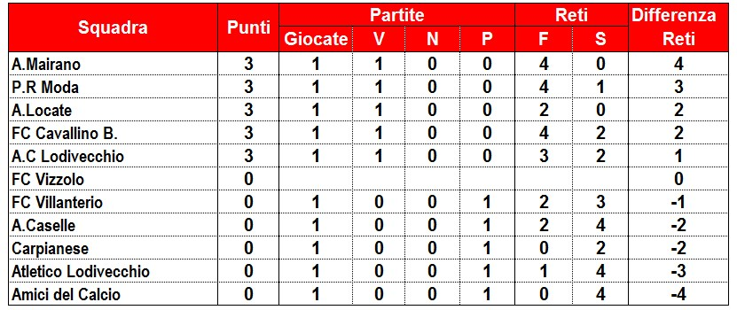

CLASSIFICA COPPA DISCIPLINA
N° | Squadre | N°  Ammonizioni | N°  Espulsioni | Punti  Ammonizioni | Punti  Espulsioni | TOTALE
1 | P.R Moda | 0 | 0 | 0 | 0 | 0
2 | FC Cavallino B. | 0 | 0 | 0 | 0 | 0
3 | Atlet.Lodi Vecchio | 0 | 0 | 0 | 0 | 0
4 | F.C Vizzolo | 0 | 0 | 0 | 0 | 0
5 | A.Caselle | 0 | 0 | 0 | 0 | 0
6 | A. Mairano | 1 | 0 | 1 | 0 | 1
7 | Amici del Calcio | 1 | 0 | 1 | 0 | 1
8 | Carpianese | 1 | 0 | 1 | 0 | 1
9 | A. Locate | 3 | 0 | 3 | 0 | 3
10 | A.C Lodi Vecchio | 2 | 1 | 2 | 3 | 5
11 | FC Villanterio | 2 | 2 | 2 | 6 | 8
DISCIPLINA

AMMONITI:
A. Locate
Calvi A.
Zirilli A.
Sessa C.
Carpianese
Musiu F.
- A.C Lodi Vecchio
Bertin F.
Donati D.
FC Villanterio
Evangelista R.
Guerreschi G.
- A.Mairano
Sorbara M.
- Amici del calcio
Spagnoli A.

DIFFIDE:

SQUALIFICHE S. D. A ( 1 GIORNATA ) :

SQUALIFICHE :
- Caserini C. ( A.C Lodi Vecchio ) N° giornate da stabilire.
Gandini M. ( FC Villanterio ) N° giornate da stabilire.
Bolzoni M. ( FC Villanterio ) N° giornate da stabilire.
AMMENDE :

CLASSIFICA MARCATORI:

N° Reti | GIOCATORE | SQUADRA
4 | Sorbara M. | A.Mairano
2 | Lovagnini A. | P.R Moda
2 | Belloni A. | A.Locate
2 | Putelli E | FC Cavallino
1 | Vinci G. – Piciaccia E. | FC Cavallino
1 | Sepa D. – Monfredini E. | A. Caselle
1 | Caputo S. | Alet. Lodi Vecchio
1 | Bologna D.- Ciceri A. | P.R Moda
1 | Caserini C – Zito F. – Gentile A | A.C Lodi Vecchio
1 | Dovalla Eycun – Maio A. | FC Villanterio

